2008年常州市实验小学六年级毕业考试
学校_________________ 准考证号_____________________ 姓名______________

………………………………………密……………………………………封……………………………………线…………………………………………
数 学 毕 业 试 卷
题号 | 一 | 二 | 三 | 四 | 五 | 六 | 总分 |  | 复核人
得分 |  |  |  |  |  |  | 总分
得分
一、计算（23分）
1．直接写出得数（5分）
0.2²＝ 6.8＋1.28＝ 0.5÷0.25＝ 50×30%＝ 1－1÷7＝
6÷$\frac{3}{5}$＝ ×24＝ 2008－199＝ $\frac{1}{5}$＋$\frac{1}{6}$＝ 2.5×0.7×0.4＝
2．下面各题怎样算简便就怎样算（12分） 3．解方程（6分）
$\frac{5}{7}$×16－2÷$\frac{7}{5}$ ×（－） 1－$\frac{3}{5}$x＝$\frac{6}{7}$

[6.85－（0.65＋0.7）]÷2.5 ($\frac{3}{7}$＋$\frac{3}{5}$)×7＋$\frac{4}{5}$ $\frac{1\text{.}\text{75}}{5}$＝$\frac{x}{3}$

得分
二、操作（12分）
1．下面每个小正方形的边长表示1厘米，请按要求画图。
⑴用数对表示点A、B的位置：A（ ， ）；B（ ， ）。
⑵将圆A先向（ ）平移（ ）厘米，再向（ ）平移（ ）厘米就可以和圆B重合。
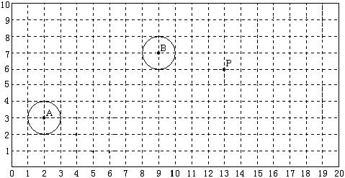
⑶以点P为一个顶点，画一个面积是12平方厘米的等腰梯形。

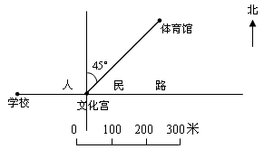
2．某文化宫广场周围环境如右图所示：
⑴文化宫东面350米处，有一条商业街
与人民路互相垂直。在图中画直线表
示这条街，并标上：商业街。
⑵体育馆在文化宫（ ）偏（ ）
45°（ ）米处。
⑶李小明以60米/分的速度从学校沿着人民路向东走，
3分钟后他在文化宫（ ）面（ ）米处。
三、判断（对的在括号里打“√”，错的打“×”。）（6分）
得分
1．因为速度×时间＝路程，所以速度和时间成反比例。 …………………………（ ）
2．将 逆时针旋转90°就成了 。…………………………………………（ ）
3．有两根铁丝，长都是2米。从第一根上截去它的$\frac{3}{4}$，从第二根上截去$\frac{3}{4}$米。
余下部分第二根长。 ………………………………………………………………（ ）
4．一个长2毫米的零件画在图纸上长是1分米，这张图纸的比例尺是50∶1。…（ ）
5．一个等腰三角形中两个内角的比是1∶2，这个三角形一定是一个直角三角形。…（ ）
6．某地天气预报中说：“明天的降水概率是80％。”那么根据这个预报，该地
第二天一定会下雨。…………………………………………………………………（ ）
四、选择（把正确答案的序号填在括号中）（5分）
得分

1．小明比小华大2岁，比小强小4岁。如果小华是m岁，小强是（ ）岁。
A. M-2 B. M+2 C. M+6
2．某工厂的产品包装设计是：每件一个大纸盒，内装4个中纸盒；每个中纸盒内装6个小纸盒。这种产品每件一共要用（ ）个纸盒。
A.11 B. 25 C. 29
3．下列轴对称图形中，只有两条对称轴的图形是（ ）。
A. 等边三角形 B. 正方形 C.长方形
4. 某班学生接近50人，在一次英语竞赛中，该班学生的$\frac{1}{8}$获得一等奖，$\frac{1}{3}$获得二等奖，$\frac{1}{2}$获得三等奖，其余获得纪念奖。这个班的人数可能是（ ）。
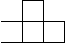
A. 24 B.48 C.49
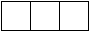
5．用同样大小的正方体摆成的物体，从正面看是 ，从上面看是 ，从侧面看是（ ）。
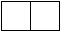
A． B． C．
五、填空（22分）
得分
学校_________________ 准考证号_____________________ 姓名______________

………………………………………密……………………………………封……………………………………线…………………………………………
1．一个数的百位上是最小的素数，十分位上是最小的合数，百分位上是最大的一位数，其余各位上都是0。这个数写作（ ），将它保留一位小数约是（ ）。
2．在括号里填上合适的数或单位名称。
6$\frac{3}{4}$时=（ ）时（ ）分 600平方米=（ ）公顷 4（ ）＝0.4（ ）
3． $\frac{\text{（ ）}}{\text{20}}$＝9.1÷13＝35∶（ ）＝（ ）﹪＝（ ）成
4．师徒两人加工一种零件。用同样的时间，徒弟可以加工3个，师傅可以加工5个。如果两人共同加工200个这样的零件，师傅要加工（ ）个，徒弟要加工（ ）个。
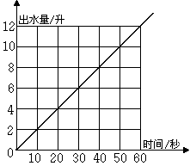
5． 右图是一个水龙头打开后出水量情况统计。
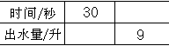
⑴看图填表：

⑵这个水龙头打开的时间和出水量成（ ）比例。
12cm
图形A
4cm
图形B
6． ⑴ 左图中，图形A按（ ）∶（ ）的比例缩小后可以得到图形B。
⑵ 图形A与图形B的面积比是（ ）∶（ ）。
7．一种大豆的出油率是24%～32%，200千克这样的大豆最少可以出油（ ）千克，如果要榨出96千克油，最少需要大豆（ ）千克。
8．一个正方体木块的棱长是2dm，现在把它削成一个最大的圆柱。削成的圆柱侧面积是（ ）dm²，削成的圆柱的体积占原来正方体体积的（ ）%。
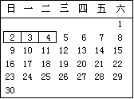
9．端午节妈妈包粽子。淘米、洗粽叶要用20分钟，包粽子要用1小时30分，把粽子煮熟要用50分钟。如果想在中午12时吃到粽子，妈妈最迟从上午（ ）时（ ）分开始动手做。
10．右图是一张月历卡，用形如 的长方形去框月历
卡里的日期数，每次同时框出3个数。框出的3个数的和
最大是（ ），一共可以框出（ ）种不同的和。
六、解决问题（30分）
得分
1．据科学资料显示，儿童负重最好不要超过体重的，如果长期背负过重物体，将不利于身体发育。小军的体重是40千克，书包重7千克。请你算一算：小军的书包超重了吗？

2．两地相距460千米，一列客车每小时行60千米，一列货车每小时行55千米。如果两车同时从两地相对开出3小时后，两车还相距多少千米？

3．甲、乙两种靴子原价相同。换季时，甲种靴子按四折销售，乙种靴子按五折销售。李阿姨用1080元购买了这两种靴子各一双。这两种靴子原价每双多少元？

4．把直角三角形ABC（如下图）（单位：分米）沿着边AB和BC分别旋转一周，可以得到两个不同的圆锥。沿着哪条边旋转得到的圆锥体积比较大？是多少立方分米？
A
B
C
6
3

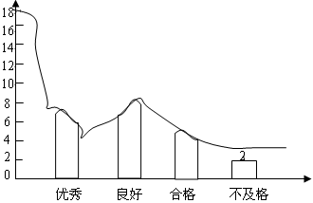
5．下图是某班数学期末考试的统计图，可惜已经破损了。已知：这个班数学期末考试的合格率为95%。成绩优秀的人数占全班的35%。成绩“良好”的人数比“优秀”的人数多$\frac{2}{7}$。
请你算一算：（1）该班一共有（ ）人参加了这次考试；

（2）其中成绩达到优秀的一共有（ ）人；

（3）成绩良好的有（ ）人。

0 100 200 300米

